МЧС России подведены итоги реагирования на чрезвычайные ситуации природного и техногенного характера в 2021 году

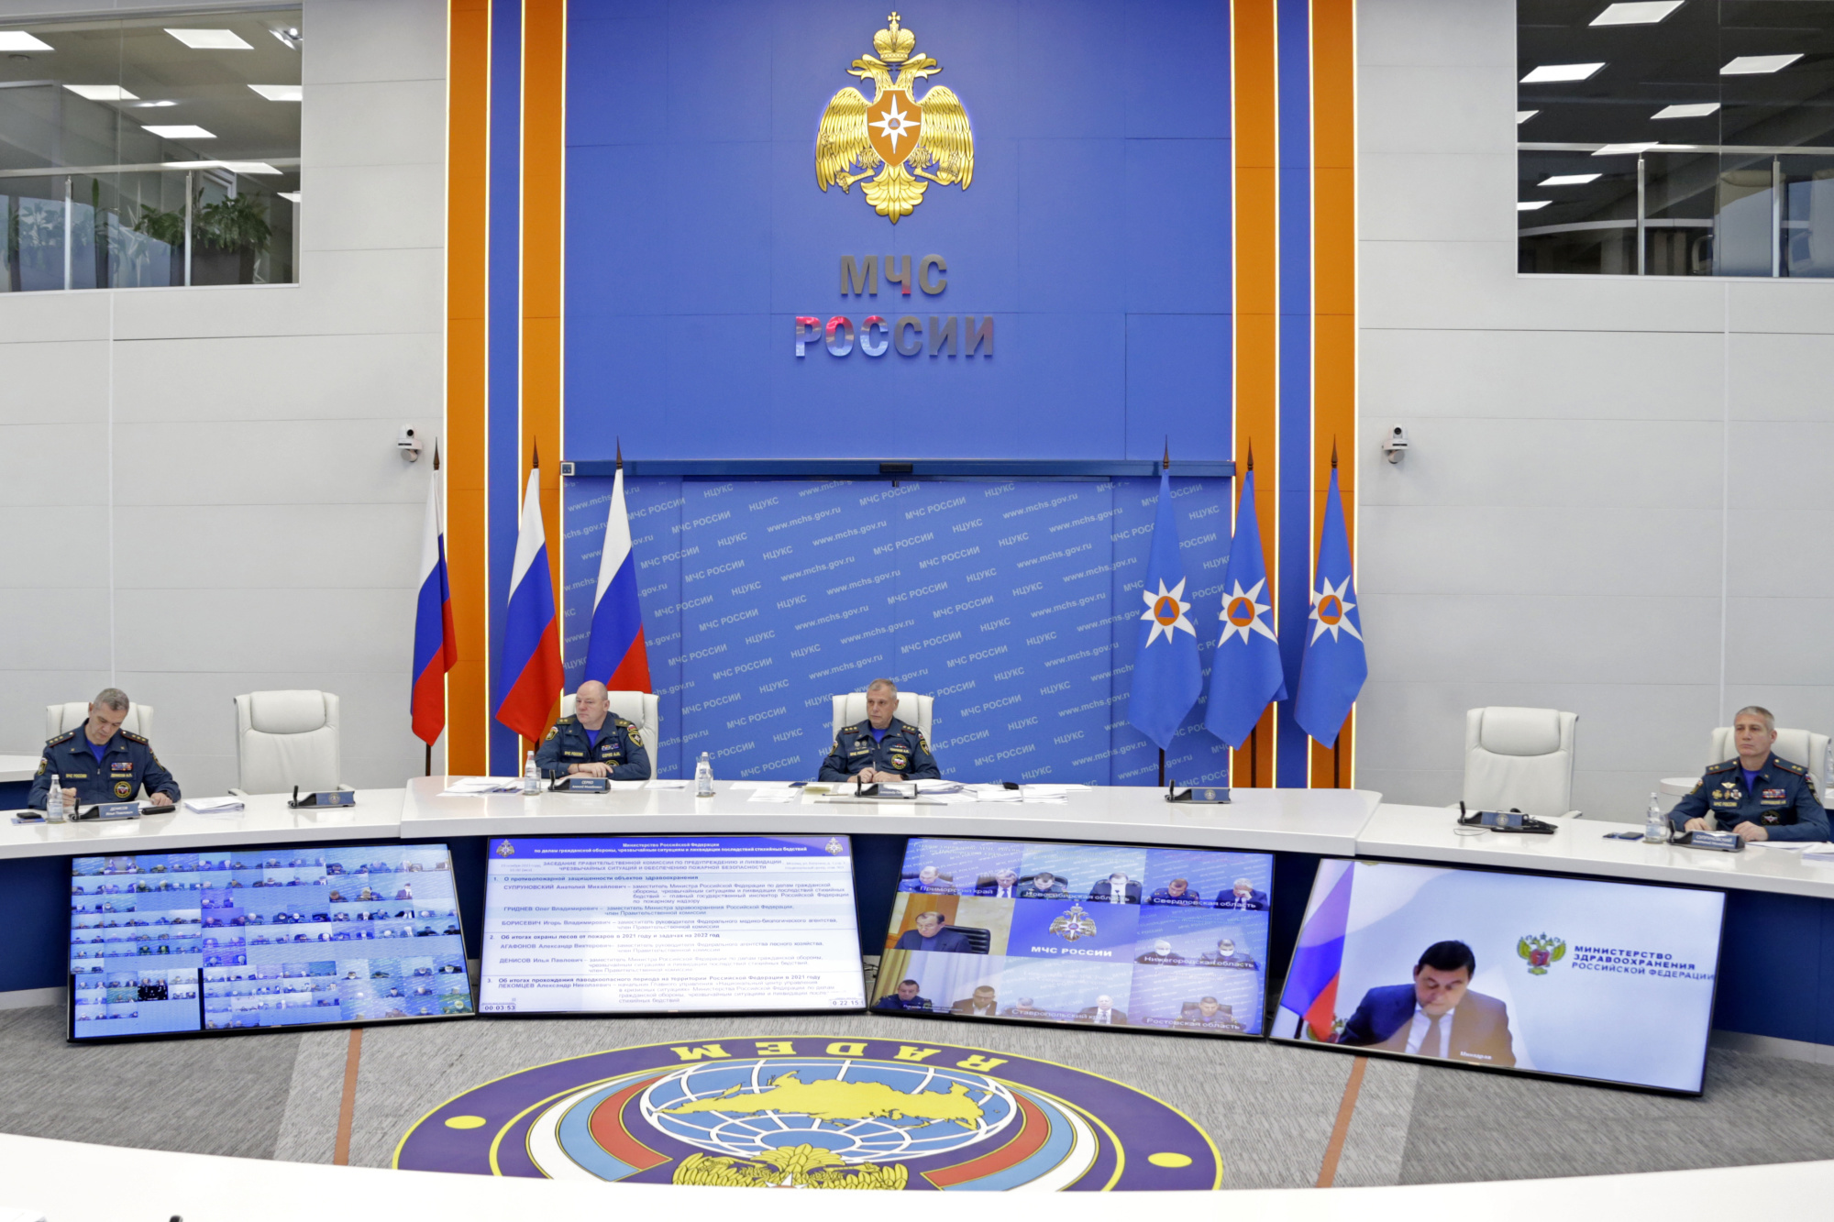
19 ноября под председательством врио Министра МЧС России Александра Чуприяна состоялось заседание Правительственной комиссии по предупреждению и ликвидации чрезвычайных ситуаций и обеспечению пожарной безопасности.
На обсуждение был вынесен ряд вопросов реагирования в этом году на сезонные опасности и техногенные риски, а также состояния постоянной готовности систем оповещения населения.
Паводки и природные пожары в этом году отличались масштабностью. Так, на территории страны зарегистрировано более 15 тыс. природных пожаров на площади свыше 10 млн га. При этом режим ЧС в лесах муниципального характера вводился 68 раз в 23 субъектах Российской Федерации, регионального характера – в 8 субъектах и межрегионального – в 5.
В пожароопасном сезоне текущего года органами госпожнадзора МЧС России за допущенные нарушения первичных мер пожарной безопасности к административной ответственности привлечен 891 орган местного самоуправления, 3,5 тыс. должностных и 675 юридических лиц, а также 24,7 тыс. граждан.
В ходе заседания детально рассмотрены вопросы реагирования на лесные пожары. Их тушение не входит в компетенцию МЧС России. При этом ежегодно ведомство задействуется в тушении лесных пожаров в пожароопасный период. Так, летом этого года от ведомства к работам было привлечено почти 50 тыс. человек и 11 тыс. единиц техники. Кроме того, 38 воздушных судов ведомственной авиации совершили почти 2 тыс. вылетов, выполнив порядка 6 тыс. сбросов общим объемом около 32 тонн воды.
Как было отмечено, пожары на особо охраняемых территориях сопряжены с рядом трудностей. Например, для заповедников характерно большое количество горючей биомассы, которая накапливается десятилетиями и, к сожалению, служит основой для длительного, активного и неконтролируемого распространения огня. При этом зачастую создается угроза населенным пунктам и объектам экономики.
Для координации действий и повышения оперативности реагирования на природные пожары принято решение о совершенствовании системы мер по предупреждению и ликвидации последствий чрезвычайных ситуаций в лесах.
Отдельный вопрос в повестке заседания касался противопожарной защищенности объектов здравоохранения. В настоящее время на учете надзорных органов МЧС России – более 26 тыс. организаций здравоохранения, включая порядка 13 тыс. объектов с круглосуточным пребыванием людей. За последние 5 лет в них регистрируется увеличение количества пожаров. При этом основные причины остаются неизменными: из-за аварийного режима работы электрических сетей и оборудования происходит больше половины всех пожаров, другая учащенная причина – неосторожное обращение с огнем.
МЧС России принимает исчерпывающие меры минимизации пожарных рисков. Особое внимание надзорных органов МЧС России уделяется обеспечению работоспособности систем автоматической противопожарной защиты, состоянию путей эвакуации и эвакуационных выходов, наличию и исправности первичных средств пожаротушения, обучению мерам безопасности. Это принципиальные вопросы, которые напрямую влияют на обеспечение безопасности людей, а также успешную эвакуацию при возможном пожаре.
К нарушителям применяются меры административного воздействия, вплоть до приостановки объектов здравоохранения. Так, в этом году по решению судов приостанавливалась эксплуатация 9 таких объектов и отдельных помещений. Кроме того, с начала текущего года к административной ответственности привлечено более 2 тыс. юридических и около 3 тыс. должностных лиц. Еще около 1,5 тыс. дел об административных правонарушениях направлено в суды.
Вместе с тем в текущем году МЧС России совместно с органами исполнительной власти на объектах здравоохранения проведено более 30 тыс. профилактических мероприятий, направленных на предупреждение и минимизацию пожаров и чрезвычайных ситуаций.
В ближайшее время в медучреждениях пройдут обследования электросетей, кабелей и электрооборудования, а также дополнительные инструктажи о мерах пожарной безопасности с администрацией и персоналом. Также МЧС России продолжит проведение с администрациями, персоналом и пациентами организаций здравоохранения практических тренировок по эвакуации в случае возникновения пожаров и чрезвычайных ситуаций, а также соответствующих инструктажей.
При обсуждении итогов прохождения паводкоопасного периода на территории нашей страны в текущем году была отмечена эффективность использования технологий искусственного интеллекта в моделировании паводковой обстановки. С его помощью обрабатываются данные систем космического мониторинга, беспилотных авиационных систем, имеющихся массивов данных ведомства и федеральных органов исполнительной власти. Так заблаговременно были определены возможные зоны затопления, сроки прохождения волн паводков и более качественно проведены мероприятия по защите населения и территорий. В частности, произведено более 900 подрывов для ослабления льда, распилено 380 км и зачернено более 20 км льда, что сократило сроки выхода Северных рек в пойму. Кроме того, проводились дополнительные мероприятия по вывозу снега, возведению дамб, расчистке водоотводных каналов и другие работы.
Всего в паводкоопасный периода этого года в 63 субъектах Российской Федерации подтапливались территории 622 населенных пунктов. В зоне затопления оказались свыше 10,5 тыс. жилых и дачных домов, более 36 тыс. приусадебных участков, около 1000 объектов дорожной инфраструктуры.
Вместе с тем максимально удалось смягчить риски негативных последствий и оперативно реализовать комплекс мер по защите населения и территорий.
Правительственной комиссией отмечена необходимость строительства защитных сооружений и коммуникаций, а также обеспечения их эффективной эксплуатации для снижения негативного воздействия большой воды.
В настоящее время МЧС России уже приступило к мониторингу паводкообразующих параметров на следующий год. При этом огромная роль отводится применению искусственного интеллекта. Так, ведомство продолжает формировать «Озеро данных РСЧС» на федеральном уровне. В рамках этой работы реализован автоматизированный обмен информацией с 12 информационными системами 9 ведомств. До 2024 года к «Озеру данных РСЧС» планируется подключить все органы повседневного управления РСЧС.
Все реализуемые МЧС России мероприятия неизменно направлены на повышения уровня защищенности населения за счет внедрения современных информационных технологий и предупреждения возможных рисков.
